Сургутское инспекторское отделение ФКУ «Центр ГИМС МЧС России по ХМАО-Югре» информирует!!!

Как предотвратить переохлаждение на зимней рыбалке 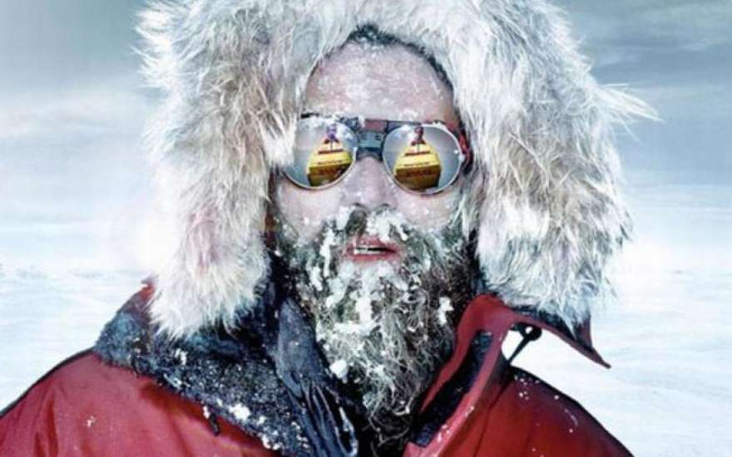
Рыбалка – любимое хобби миллионов людей по всему миру. В их число входят и рыбаки Сургута и Сургутского района. Сейчас зима – время зимней рыбалки, подледного лова, любители этого занятия выходят на лед и удят рыбу в лунках или проруби. К сожалению не всегда при таких видах хобби все проходит гладко. Занимаясь зимней рыбалкой очень просто получить переохлаждение. Лучше заранее принять меры, чтобы предупредить переохлаждение, чем потом долго и муторно лечить хронический радикулит или простатит. Тем более эти меры довольно просты.
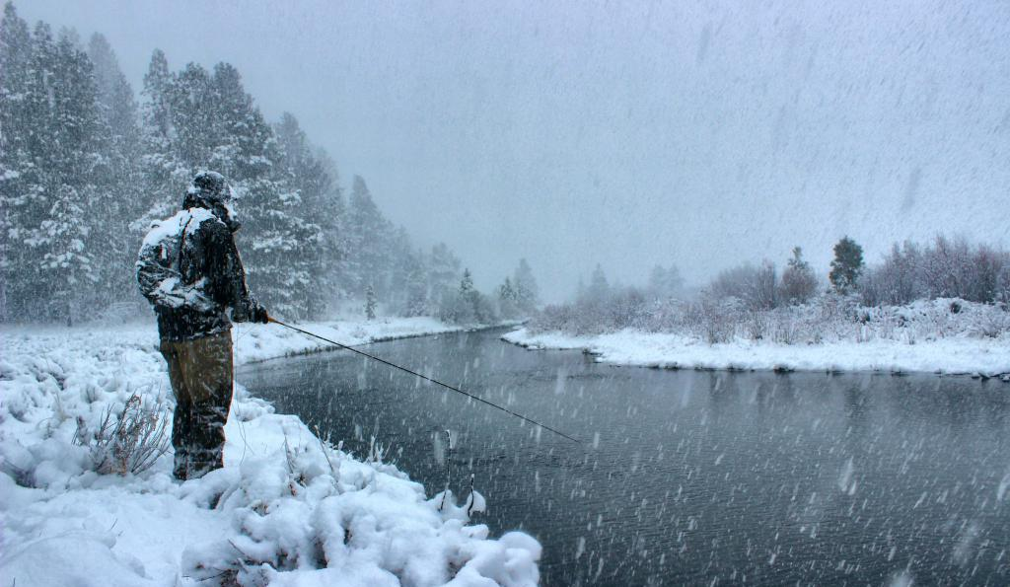
Во-первых, часами медитируя на поплавок, пейте по больше теплых напитков. Хорошим выбором будет чай. Например, с имбирем или малиной.
Во-вторых, не «согревайтесь» алкоголем: даже маленькая рюмочка будет лишней. Спиртное нарушает восприятие: человеку кажется, что ему не холодно, но на самом деле организм замерзает.
В-третьих, собираясь на рыбалку, с умом выбирайте одежду и обувь. Одежда должна сохранять тепло, отводить испаряющийся пот, защищать от ветра и воды. И еще она должна быть свободной, не сковывающей движения, в противном случае может нарушиться кровообращение. Одевайтесь слоями, как лук: термобелье, шерстяной свитер, куртка из флиса, куртка и полукомбинезон с утепляющим наполнителем. На голову – теплую шапку, закрывающую уши. На руки – перчатки. Обувь должна быть свободной, на 1–2 размера больше, непромокаемой, на толстой мягкой полиуретановой подошве, отделанной изнутри мехом или хорошим теплоизолирующим материалом.
Берегите себя! Одевайтесь теплее. И хорошего вам улова!
Информацию подготовил государственный инспектор по маломерным судам Сургутского инспекторского отделения ФКУ «Центр ГИМС МЧС России по ХМАО-Югре» Голубев Сергей Владимирович.
Информация взята из интернет источников.

